Naam:........................................................ Datum:.....................
Toets – Het juiste materiaal
- Glas, baksteen, ijzer en plastic zijn materialen. Kan jij er nog 3 andere vinden? /3

..........................................................................
..........................................................................
..........................................................................

- Schrijf een voorwerp bij elk materiaal. /2

materiaal | voorwerp
glas | .........................................................................
baksteen | .........................................................................

- Van welk materiaal is het voorwerp gemaak? /2

voorwerp | materiaal
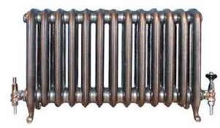 | .........................................................................
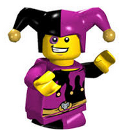 | .........................................................................

- Van welke grondstof werden de volgende voorwerpen gemaakt? /2

voorwerp | grondstof
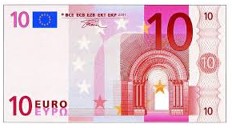 | .........................................................................
 | .........................................................................

- Alles heeft zijn bedoeling. Kan jij het juiste voorwerp, materiaal en eigenschap bij /3 elkaar brengen? Maak zinnen zoals het voorbeeld.
voorwerp | materiaal |  | eigenschap
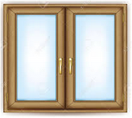 |  | glas | onbrandbaar
 |  | steen | doorzichtig
 |  | papier | sterk
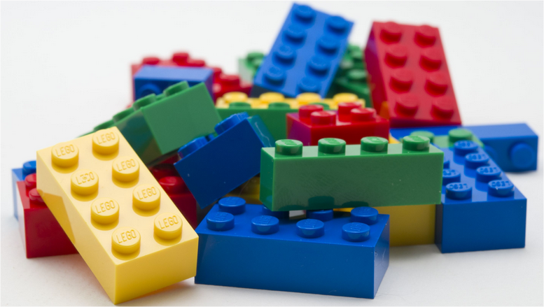 |  | metaal | waterdicht
 |  | kunststof / plastic | wateropslorpend
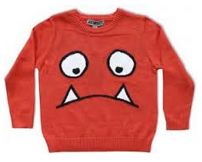 |  | hout | zacht
 |  | stof/textiel | brandbaar

Voorbeeld: Een muur is gemaakt van steen want het is stevig.
- Een raam is gemaakt van ......................................................................
want het is .........................................................
- Lego is gemaakt van ......................................................................
want het is .........................................................
- Een trui is gemaakt van ......................................................................
want het is .........................................................

- Geef 3 manieren waardoor we water kunnen besparen. /3

............................................................................................................................................
............................................................................................................................................
............................................................................................................................................

